Дата проведення уроку:23.04.2020р
Група: МШ-5
Професія: лицювальник –плиточник.
Майстер в/н :Попроцька Н.Ю. вайбер -0677921174
Ел.почта:natali.poprotskay@gmail.com
Урок №13
Модуль :ЛП-3(2-3)2. Підготовчі роботи .
Складовий наччальний модуль :ЛП-3(2-3).1.3Підготовка поверхонь під облицювання.
Тема Уроку: Готування стяжки .
Мета уроку:
Навчальна:формувати знання та уміння учнів при виконанні робіт з готування підлоги
Розвиваюча:розвивати логічне мислення ,самостійність і творчість учнів по готуванню підлоги.
Дидактичнезабезпечення уроку:
- картки–завдання для повторення пройденого матеріалу
- опорні конспекти.

Структура уроку:
- Повторення пройденого матеріалу8.00 – 9.30:
Для відновлення опорних знань для усвідомленого формування вмінь та навичок необхідно переглянути питання та в письмовому вигляді дати відповіді на питання :
1.Розкажіть ,як організувати робоче місце при виконанні лицювально- плиточник робіт з додержанням безпечних умов праці?
2.Як потрібно планувати працю з додержанням якості виконаних робіт ?
3. Які травми можна одержати при виконі лицювально -плиточних робіт ?
4.Як правильно сортувати керамічну плитку?
5.Для чого розбирають керамічну плитку?

2.Пояснення нового матеріалу 9.30 - 13.00
  - Інструктаж з ОП та БЖД
Вимоги безпеки перед початком роботи
Лицювальник-плитник зобов'язаний:
- підготувати необхідні засоби індивідуального захисту, перевірити їхню справність;
- перевірити робоче місце і підходити до нього на відповідність вимогам безпеки.
- підготувати технологічне оснащення, інструмент, необхідні при виконанні роботи, перевірити їхню відповідність вимогам безпеки.
-повинен бути ознайомлений з запиленістью при роботі цементом ,вапном .
-виділення шкідливої отруєної пари при використання в роботі легкозаймистих і вибухонебезпечних матеріалів
-безпека ураження електричним струмом
-лицювальник-плиточник зобов'язаний використовувати у своїй роботі засоби індивідуального захисту: окуляри, респіратори, запобіжні пояси.
3. Лицювальник-плитник не повинен приступати до виконання роботи при:
- несправності технологічного оснащення, засобів захисту працюючих;
- недостатньої освітленості на робочих місцях і підходів до них;

  - Організація робочого місця
Підготовка стяжок з використанням по - лимерцементного розчину зводиться до наступного. Вибоїни, западини і інші западаючі місця глибиною до 15 мм очищають від бруду н пилу, грунтують пластифікованої емульсією ПВА 7%-ної концентрації, металевим або пластмасовим робочим полотном Цей розчин готують на дрібному піску або сухий цементно-піщаної суміші, затворенной на пластифікованої дисперсії, яку розбавляють водою в співвідношенні 1 :4. Витрата розведеної дисперсії на 1 т сухої суміші близько 140 л. Рухливість застосовуваного розчину повинна відповідати зануренню стандартного конуса ( 34) на 6 див.
Поверхня стяжки під мастнкн повинна бути рівною, так як товщина шару мастики для наклеювання тонкого покриття нз полімерних матеріалів (наприклад, полнвпиилхлоридных плиток) не повинна перевищувати 0,8-1 мм. Крім того, стяжка повинна бути монолітною, без тріщин і до моменту укладання покриття мати вологість не більше 5%. Щоб забезпечити таку вологість, стяжку влаштовують задовго до готовності фронту робіт для влаштування покриття підлоги. Але тоді до моменту покриття вона часто виявляється пошкодженою. Її доводиться ремонтувати і зміцнювати суцільним вирівнюючим шаром товщиною 8 - 15 мм з полимерцементного розчину.
Якщо для вирівнювання потрібно нанести шар понад 15 мм, рекомендується застосовувати звичайний цементно-песча - ний розчин, так як збільшувати товщину полнмерцемеит - ного шару понад зазначеної величини не можна (знижується якість поверхні з-за великої усадки полимерцемент - ного розчину). Поверхня стяжки очищають сталевими шкребками від налиплого розчину, шпаклівки, сміття н ретельно підмітають. Виявлені тріщини розрізають і прочитають. Потім на поверхня стяжки укладають маякові рейки товщиною, рівній товщині зміцнюючого шару, розташовуючи їх через кожні 1,5-2,5 м в залежності від розмірів приміщення. Після установки маяків поверхню стяжки грунтують пластифікованої дисперсією ПВЛ, розведеною водою у співвідношенні 1 :5,25 (дисперсія: вода), тобто 8%-ної концентрації. Ґрунтовку наносять невеликими ділянками по ходу укладання полимерцемеитного розчину з таким розрахунком, щоб до його нанесення вона не встигла висохнути. В іншому випадку зчеплення полимерцемеитного розчину з основою стяжки буде неміцним.
Окремі невеликі ділянки стяжкн, якщо необхідно, прошпатлевывают полимерцементным розчином за допомогою сталевого шпателя J і загладжують, Вирівнюючий полнмсрцементный шар зазвичай влаштовують під покриття з лінолеуму, поливнннлхлоридных плиток н ворсових килимів.

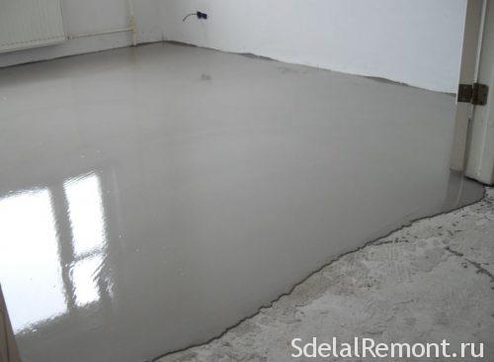 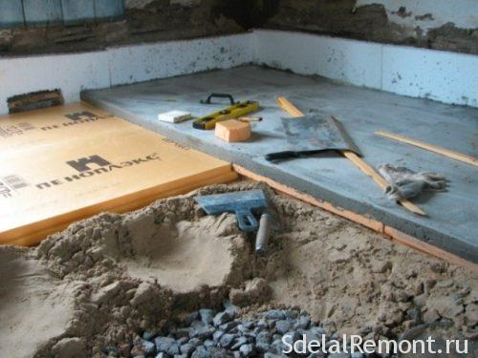 3.Закріплення нового матеріалу13.00-14.30
1.Для чого використовують рівень-провило?
2.Яка рухомість розчину повинна бути при облицюванні плиткою?
3.Для чого плитку змочують водою
4.За допомогою чого можна вирівнювати змішані плитки?
5 Чим провіряють горизонтальність облицьованої поверхні?

4.Домашне завдання
Написати 5 питань до теми : «Готування підлоги »
Відповіді надсилати :
23.04.2020р з 13-14.30
На вайбер :0677921174

